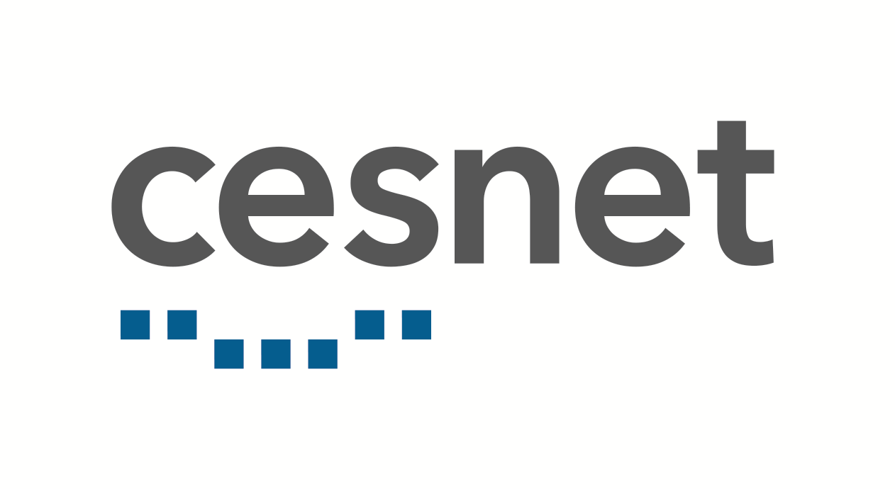

CESNET, zájmové sdružení právnických osob
se sídlem Zikova 4, 160 00 Praha 6
IČ: 63839172
Zapsané ve spolkovém rejstříku vedeném Městským soudem v Praze pod spisovou značkou L 58848

Veřejná zakázka malého rozsahu na službu
„Globální AntiDDoS ochrana“

- Základní informace
  - Základní údaje o zadavateli
Název: CESNET, zájmové sdružení právnických osob
Právní forma: zájmové sdružení právnických osob
Sídlo: Zikova 4, 160 00 Praha 6
IČ: 63839172
DIČ: CZ63839172
Zapsané ve spolkovém rejstříku vedeném Městským soudem v Praze, spis. zn. L 58848
(dále jen „Sdružení“)
  - Osoba oprávněná jednat za Sdružení
Statutárním orgánem Sdružení je představenstvo. Osobou oprávněnou k činění právních jednání souvisejících s touto veřejnou zakázkou je:
- Ing. Jan Gruntorád, CSc., ředitel Sdružení, na základě písemného pověření představenstvem nebo
- Ing. Helmut Sverenyák, na základě písemného pověření představenstvem nebo
- jiná osoba zplnomocněná ředitelem Sdružení.
Veřejné zakázky malého rozsahu vypisuje v souladu s interním předpisem příslušný vedoucí zaměstnanec či jím pověřená osoba.
  - Kontaktní osoba
Kontaktní osobou ve věcech souvisejících s touto poptávkou je:
Ing. Radovan Igliar
tel: +420 234 680 231
e-mail: radovan.igliar@cesnet.cz .
  - Informace o financování zakázky
Tato zakázka je zadávána v rámci rozvoje e-infrastruktury CESNET, přičemž je financována ze státního rozpočtu České republiky. Poskytovatelem dotace je Ministerstvo školství, mládeže a tělovýchovy ČR. Vzhledem k tomu se na zadávací řízení, na plnění zakázky a na následnou kontrolu vztahují příslušné právní předpisy, zejm.
- zák. č. 218/2000 Sb., o rozpočtových pravidlech a o změně některých souvisejících zákonů (rozpočtová pravidla), ve znění pozdějších předpisů, ve znění pozdějších předpisů
- zák. č. 320/2001 Sb., o finanční kontrole ve veřejné správě
- zák. č. 255/2012 Sb., o kontrole (kontrolní řád), ve znění pozdějších předpisů
- zák. č. 130/2002 Sb., o podpoře výzkumu, experimentálního vývoje a inovací z veřejných prostředků a o změně některých souvisejících zákonů (zákon o podpoře výzkumu, experimentálního vývoje a inovací), ve znění pozdějších předpisů

- Předmět plnění poptávky
  - Předmětem plnění této zakázky je služba globální AntiDDoS ochrany sítě CESNET.
  - Spolu se službou AntiDDoS ochrany je předmětem plnění veřejné zakázky dále závazek vybraného dodavatele poskytovat zadavateli další služby, které spočívají v pravidelné údržbě služby a včetně odstraňování vzniklých poruch.
  - Technické požadavky na funcionalitu služby:
    - Anti-DDoS ochrana vůči volumetrickým útokům (DDoS) sítě CESNET (AS 2852) případně IP rozsahů oprávněně propagovaných https://apps.db.ripe.net/db-web-ui/query?searchtext=AS2852 na základě požadavku zadavatele. IP rozsahy se mohou v průběhu poskytování služby měnit.
    - Režim funkcionality: Globální mitigace - on-demand, přesměrování internetového provozu IP provozu do globálního scrubbing centra prostřednictvím BGP na základě exportů monitorovacích nástrojů e-infrastruktury CESNET.
    - Způsob předání služby: redundantní – dedikované optické propojení 10 Gbps ve dvou lokalitách:
      - Primární místo předání služby: CeColo DC, Nad Elektrárnou 1428/47, 106 00 Praha 10 (10 GE).
      - Sekundární místo předání služby: DC Tower, Mahlerovy sady 1, 130 00 Praha 3 (10 GE).
    - Celková (hrubá) mitigační kapacita: 1+ Tbps, Limit „vyčištěného“ (clean) IP provozu: 4 Gbps.
    - Funkcionalita scrubbing IPv4 provozu. Počet chráněných IPv4 rozsahů: 4000+.
    - Nástroje pro visibilitu a ověření funkcionality a scrubbing procesu.
    - SLA úroveň:
      - Dostupnost služby 99,5 %,
      - Hotline / podpora: 24/7, komunikační jazyk: Česky / Anglicky,
  - Požadavky na obsah nabídky
Dodavatel je povinen v nabídce uvést:
- cenu za zřízení služby;
- cenu za 12 měsíců poskytování služby;
- celkovou cenu, tj. součet cen a) + b);
- lhůtu pro zahájení poskytování služby;
d) návrh smluvního ujednání (návrh smlouvy, resp. obchodních podmínek služby)
  - V rámci nabídky požadujeme předložení návrhu smlouvy. Zadavatel vyžaduje dodržení obchodních podmínek uvedených v této poptávce, které musí být dodavatelem v návrhu smlouvy respektovány.
  - Způsob předání služby
Služba bude vybraným dodavatelem předána zadavateli k užívání na základě předávacího (akceptačního) protokolu, podepsaného zástupci obou stran. Zadavatel si vyhrazuje právo službu nepřejímat, pokud nesplňuje parametry stanovené v této poptávce, v nabídce vybraného dodavatele nebo ve smlouvě (obchodních podmínkách) vybraného dodavatele.

- Doba a místo plnění zakázky
  - Lhůta pro zahájení poskytování služby
Dodavatelé jsou povinni v nabídkách uvést lhůtu, v které zřídí a předají sdružení službu do ostrého provozu. Lhůta bude uvedena v kalendářních dnech ode dne podpisu smlouvy na plnění této zakázky.
  - Doba plnění veřejné zakázky
Sdružení požaduje poskytování služby na dobu určitou 12 měsíců od předání služby do ostrého provozu.
3.3. Místo plnění veřejné zakázky
Místem plnění jsou koncové body definované v bodě 2.3.3. této poptávky.

- Způsob zpracování ceny
  - Celková cena bude v nabídce stanovena jako nejvýše přípustná částka za poskytnutí služby s požadovanými, resp. nabídnutými parametry, včetně všech poplatků a veškerých dalších nákladů s plněním poptávky souvisejících. Cenu je možné překročit pouze na základě dohody zadavatele s vybraným dodavatelem.
  - Cena bude dodavatelem uvedena v nabídce v této struktuře:
 |  | Cena v Kč bez DPH | Sazba DPH v % | Cena v Kč s DPH
1. | Zřizovací poplatek
2. | Měsíční poplatek za poskytování služeb
3. | Celková nabídková cena za 12 měsíců  (= řádek 1. + 12 x řádek 2.)
- Platební podmínky
  - Fakturace v českých korunách (Kč). Splatnost faktur minimálně 14 dnů. Fakturace za poskytování služby je možná měsíčně / kvartálně / pololetně. Platby budou účtovány zpětně za příslušné uplynulé zúčtovací období.
  - Výše poplatků za poskytování služby se sjednanými parametry nesmí být zvýšena po celou dobu trvání smlouvy. Výše může být změněna pouze na základě dohody zadavatele s vybraným dodavatelem.

- Požadované obchodní podmínky
  - Obchodní podmínky zadavatele jsou specifikovány v této poptávce. Dodavatel je povinen předložit návrh smlouvy, resp. obchodních podmínek služby. Návrh smlouvy, resp. obchodních podmínek nemusí být podepsaný oprávněnou osobou dodavatele.
  - Návrh smlouvy nesmí vyloučit či žádným způsobem omezovat oprávnění či požadavky Sdružení, uvedené v této poptávce.
  - Dodavatel i Sdružení a případní poddodavatelé budou vzájemně vázáni mlčenlivostí o způsobu technického řešení služby, dodavatelích zařízení a jejich částí a servisních organizacích, pokud se nedohodnou jinak. Sdružení může v rámci své výzkumné činnosti o řešení zveřejnit odborné informace.

- Nabídka
  - Dodavatel je povinen nabídku doručit nejpozději do 30. 03. 2021 do 12:00 hod. v elektronické podobě na e-mail: radovan.igliar@cesnet.cz.
  - Podáním nabídky dodavatel projevuje souhlas s obchodními podmínkami zadavatele, stanovenými v této poptávce.
  - Nabídka musí být zpracována v českém, nebo anglickém jazyce.
  - Dodavatel je svou nabídkou vázán do 30. 04. 2021.
  - Dodavatel, který v tomto zadávacím řízení podává nabídku, nesmí být současně poddodavatelem jiného dodavatele v tomto zadávacím řízení.
- Práva Sdružení
  - Sdružení si vyhrazuje právo nebrat nabídku neodpovídající požadavkům uvedeným v této poptávce nebo neúplnou nabídku při hodnocení v úvahu.
  - Sdružení si vyhrazuje právo poptávku zrušit bez udání důvodů až do uzavření smlouvy s vybraným dodavatelem.
  - Sdružení nepřipouští varianty řešení, vyhrazuje si však právo vyžádat úpravu technického řešení nabídek.
  - Sdružení si vyhrazuje právo ověřit informace poskytnuté dodavatelem u třetích osob a dodavatel je povinen mu v tomto ohledu poskytnout veškerou potřebnou součinnost.
- Hodnocení nabídek
Nabídky budou hodnoceny podle základního hodnotícího kritéria nejnižší celkové nabídkové ceny za 12 měsíců poskytování služby. Hodnoceny budou nabídkové ceny dodavatelů, uvedené v cenové tabulce podle vzoru uvedeného v odst. 4.2. této poptávky, tedy součet jednorázového zřizovacího poplatku a měsíčních poplatků za 12 měsíců.

- Práva Sdružení a další podmínky zakázky
  - Každý z oslovených dodavatelů bere na vědomí, že:
    - v případě, že bude vybrán jako dodavatel této veřejné zakázky, stane se v souladu s § 2 písm. e) zákona č. 320/2001 Sb., o finanční kontrole ve veřejné správě, v platném znění, osobou povinnou spolupůsobit při výkonu finanční kontroly. V rámci této kontroly bude vybraný dodavatel povinen umožnit zástupcům poskytovatele dotace kontrolu v souladu s podmínkami stanovenými uvedeným zákonem.
    - v případě, že bude vybrán jako dodavatel této veřejné zakázky, bude povinen umožnit zástupcům poskytovatele dotace přístup i k těm částem nabídek, smluv a souvisejících dokumentů, které podléhají ochraně podle zvláštních právních předpisů (např. jako obchodní tajemství, utajované skutečnosti) za předpokladu, že budou splněny požadavky kladené právními předpisy (např. § 11 písm. c) a d), § 12 odst. 2 písm. f) zákona č. 552/1991 Sb., o státní kontrole, v platném znění).
    - v případě, že bude vybrán jako dodavatel této veřejné zakázky, bude povinen smluvně zajistit, aby zástupci poskytovatele dotace byli oprávněni obdobným způsobem kontrolovat i jeho případné poddodavatele.
  - Sdružení poskytne doplňující informace k zadání pouze písemnou (e-mailovou) formou na základě písemné žádosti, zaslané dodavatelem kontaktní osobě Sdružení. Žádost o doplňující informace
(o vysvětlení poptávky) musí být doručena kontaktní osobě Sdružení (odst. 1.3. této poptávky) nejpozději do 29. 03. 2021 do 12:00 hod.
  - V případě, že tato poptávka obsahuje požadavky nebo odkazy na obchodní firmy, názvy nebo jména a příjmení, vlastnosti, specifická označení zboží a služeb, které platí pro určitou osobu, popřípadě její organizační složku, za příznačné, patenty, ochranné známky nebo označení původu, umožňuje sdružení výslovně v této poptávce použití i jiných, kvalitativně a technicky obdobných řešení.

Za Sdružení

V Praze dne 24. 3. 2021

Ing. Radovan Igliar
vedoucí Oddělení komunikace a péče o uživatele

____________________

